Специальная программа ФНПР

«Профсоюзная путёвка»
https://www.profkurort.ru/
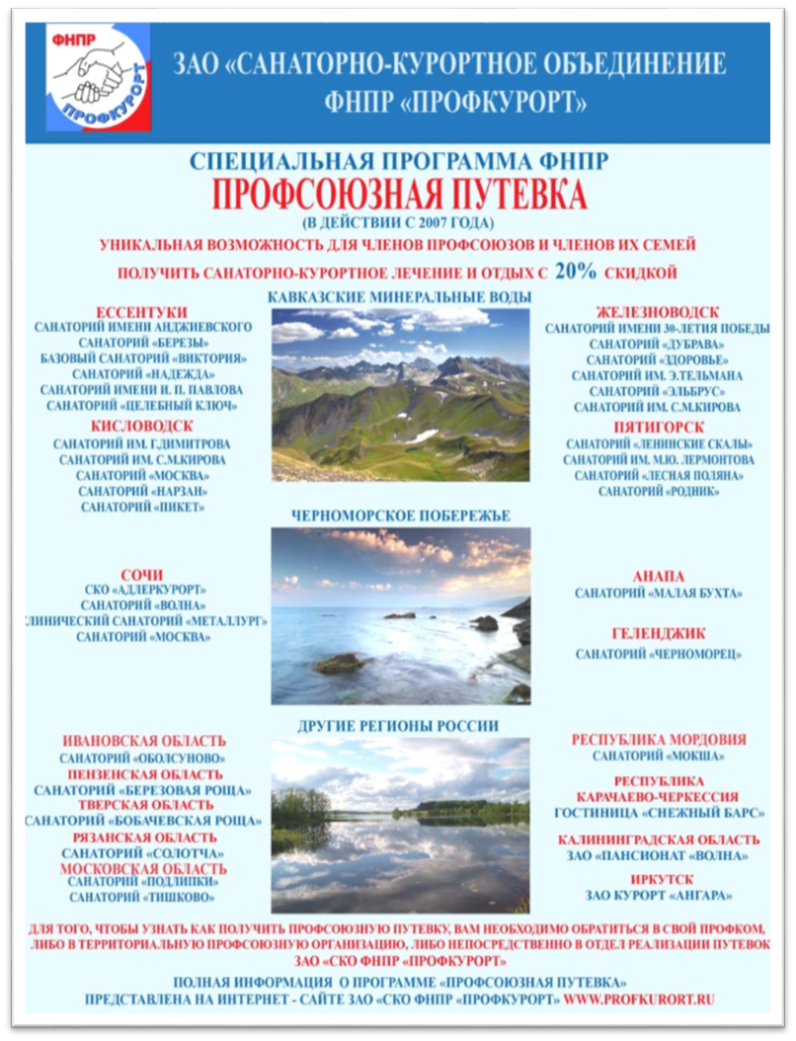
По вопросам подбора и бронирования путёвки обращаться по тел. 5-98-05 или каб. № 9 Управления образования к Нечукиной Елене Евгеньевне

